План видео встречи. 24.11.2023

 | Деятельность | Материалы | Ссылки
 | Приветствие | USM_prof_23_Вступление_1 | https://ahaslides.com/BDL6J
 |  | USM_prof_23_Вступление_2
 | Разработка темы | USM_prof_23_Obzor
 | Разработка темы |  | https://videouroki.net/tests/868973361/
 | Разработка темы | USM_prof_23_Videouroki.net
 | Разработка темы |  | https://b.socrative.com/login/student/  DIMOVSKAIA  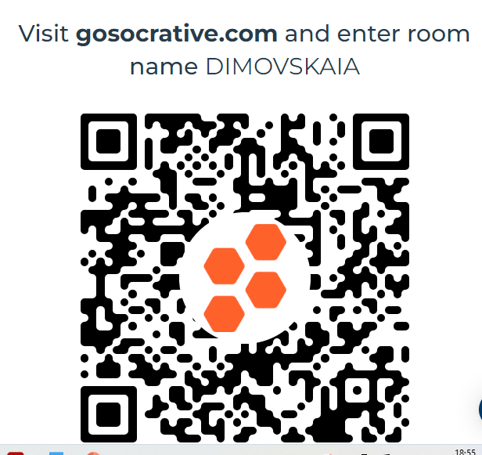
 | Разработка темы | USM_prof_32_Socrative
 | Разработка темы | USM_prof_23_Ahaslides.com | https://ahaslides.com/ru/
 | Заключение | USM_prof_23_Заключение_3
 | Ссылка на диск | https://drive.google.com/drive/folders/1k_W75tHmbwuwzUN6PmEUlsKV1N61lnPw?usp=sharing

